注意事项

- 《广东财经大学高等教育自学考试学位资格审批表》填报需注意问题
- 审批表封面中“专业”以毕业证专业为准。“层次”一栏均填写“本科”（填写自考本科，专升本，专科等均不可）；“准考证号”以毕业生登记表上准考证号为准，。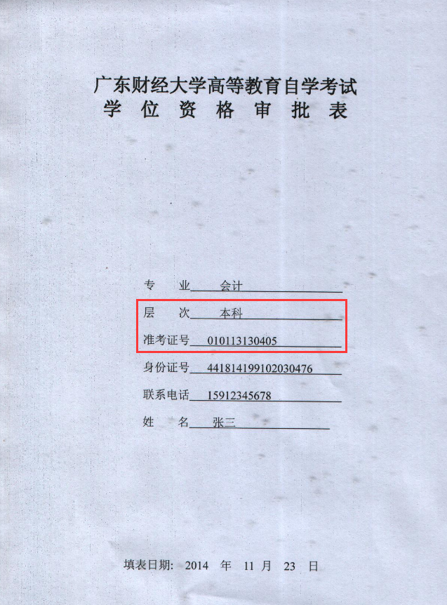
- 审批表第二页学业考核表中
- “课程代码”、“课程名称”、“考试成绩”参考毕业生登记表中有成绩的课程，并按照所申请本科毕业的课程填写（有成绩但不属于申请该专业学位的课程不需填写；实践考核成绩和毕业论文需按照五分制“优秀、良好”等填写）。
- “考试时间”按照广东省自学考试管理系统中“合格笔试成绩”的“年月”填写。
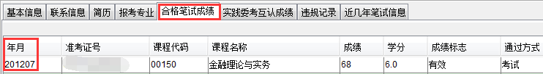
- “课程平均分”的算法为学业考核表中除论文和免考课程（如有免考课程的话）以外的成绩平均分（实践考核按照优秀95、良好85、中等75、及格65计算），平均分四舍五入后保留整数，不需保留任何小数位。
- “学位英语通过时间”均需填写201X年6月，填写其他月份均不可（X - 具体按照学位英语成绩实际通过年份填写）。
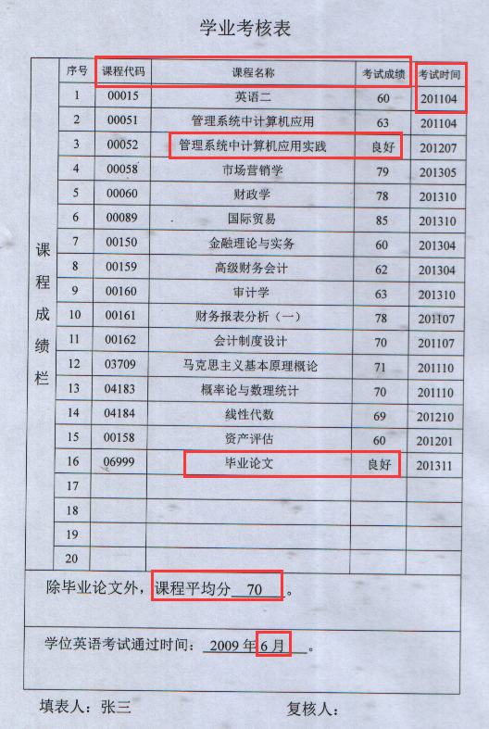
- 审批表第三页“本人申请”栏中“本人签名”处必须要求学生手写，打印无效。（此页中的三栏信息必须在同一页，切勿分页打印）
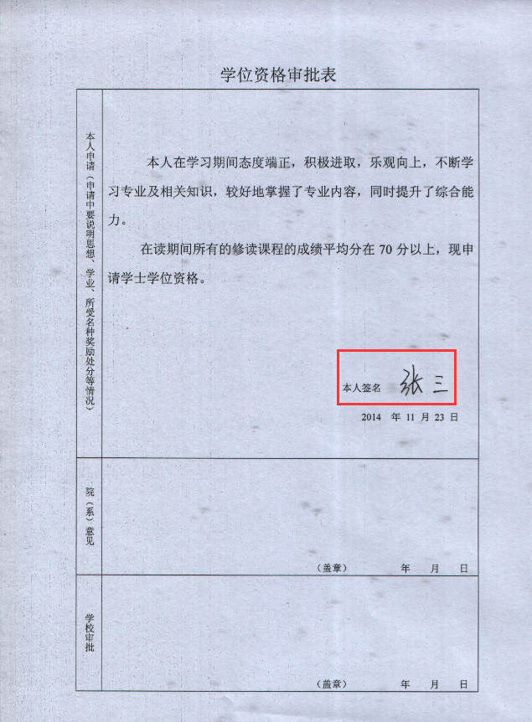

- 其他问题
- 《广东财经大学继续教育学院____年学士学位申请汇总表》中
- “学习形式”均填写自考。
- “入学时间”必须为201X03或者201X09（X - 具体按照学生实际入学年份填写）。
- “毕业时间”必须为201X06或者201X12（X - 具体按照学生实际毕业年份填写）。
- “课程平均成绩”需和《广东财经大学高等教育自学考试学位资格审批表》中“课程平均分”一致。
- “学位英语成绩”需和提交的学位英语成绩单成绩一致，已参加学位外语考试成绩未公布者须填写201X年考试（X - 具体按照学生实际考试年份填写）。
- “论文答辩情况”按照五分制“优秀、良好”等填写，未答辩须填写201X年答辩（X - 具体按照学生实际答辩年份填写）。
- “论文成绩”按照毕业生登记表中论文成绩填报。
- “补考情况”均填无。

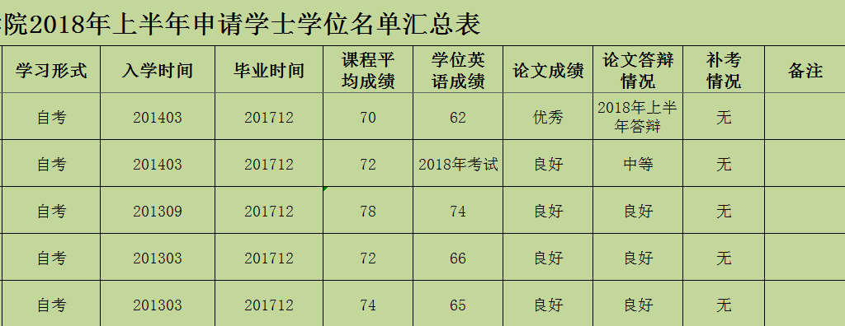

- 大一寸蓝底纸质照片请用圆珠笔在背面写上学生姓名、身份证号码。
- 请教学点统一收齐以学生姓名命名的电子相片，打包发送至指定邮箱（不收光盘），电子照片必须与纸质照片一致。

